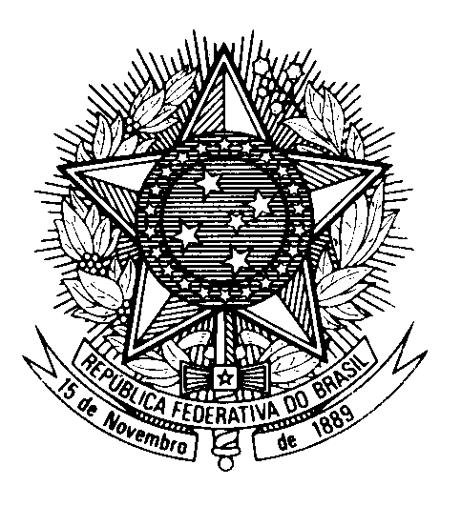

Statement by Ambassador Tovar da Silva Nunes,

Permanent Representative of Brazil to the United Nations Office,

in the review of Switzerland, during the 42nd session of the Working Group on the Universal Periodic Review

(Geneva, 27 January 2023)

Monsieur le Président,

Le Brésil souhaite la bienvenue à la délégation de la Suisse.

Nous félicitons la Suisse d'avoir ratifié la convention du conseil de l`europe sur la prévention et la lutte contre la violence à l`égard des femmes.

Le Brésil note avec satisfaction, aussi, la modification du Code Civil afin de reconnaître la légalité du mariage entre personnes de même sexe.

Dans un esprit de dialogue constructif, le Brésil recommande à la Suisse:

(i) de garantir efficacement la participation équitable des femmes au marché du travail, y compris par la prestation suffisants et abordables de services liés à la première enfance; et

(ii) de considérer l'adoption d'une loi définissant clairement la discrimination raciale, conformément au droit international des droits de l'homme.

Nous souhaitons plein succès à la Suisse.

